„VERIS LETA“ aus „Carmina Burana“ von C. Orff

Gestaltungsidee nach Batia Strauss

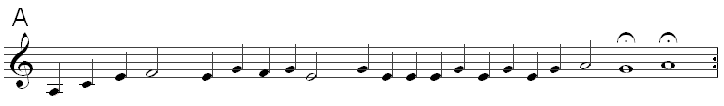

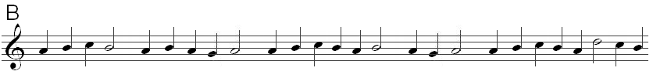

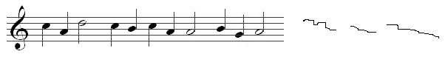

Kinder sitzen im Kreis
Zu Beginn der A-Phrase steht ein Kind auf und schreitet langsam (in der Art einer religiösen Prozession) auf eines der Kinder im Kreis zu. Am Ende der Phrase 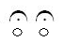bleibt eines der Kinder im Kreis und legt seine Hand auf dessen Schulter, als Aufforderung zum Aufstehen. Bei Wiederholung der A-Phrase schreiten jetzt beide Kinder. Jedes wählt sich ein anderes Kind, vor dem es, am Ende der Phrase stehen bleibt und es auffordert, mitzuschreiten. Jetzt sind es vier Kinder. Zu Beginn der viel längeren B-Phrase schreiten die vier Kinder frei im Kreis herum und setzen sich am Ende der
Phrase 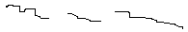auf ihre jeweiligen Plätze.

Dieser Satz wird noch zweimal, zu anderen Texten wiederholt. Es kommen dann andere Kinder dran.

© 2004 Hildegard Höhn

